Documentation de l’application
analyseWriter

Table des matières
1 - AnalyseWriter, c’est quoi ? 4
2 - Installations 4
3 - Comment utiliser l’application analyseWriter ? 5
4 - Les commandes de l’application analyseWriter 5
La commande -use file.xml 5
La commande -nonote 7
La commande -nologo 7
La commande -nofeedback 8
La commande -dest " ./folder/" 8
La commande -verif 9
La commande -csv 10
La commande -verifcsv 11
La commande -csv file.csv 13
La commande -verifcsv file.csv 15
La commande -write 17
La commande -sujet 18
La commande -about 18
La commande -help 19
5 - Les codes d’évaluation des attributs dans le fichier d’analyse 20
6 - Les codes d’évaluation des contenus dans le fichier d’analyse 22
7 - Les attributs d’analyse 23
L’attribut (evaluer="true") 23
Les attributs (allContent="strict‽1") et (allContent="environ‽1") 23
L’attribut (analyseStyle="true") 24
8 - Les attributs d’évaluation 25
L’attribut (notefrom="20") 25
Les attribut (poids="1") 25
L’attribut (progression="1") 25
L’attribut (metaSujet="mon sujet") 26
9 - Les attribut de vérification 27
Les attributs (creationDate & controleDateCreation) 27
L’attribut (historiquePresent="true") 27
10 - Les attributs du compte-rendu 27
L’attribut (addmenu="true") 27
L’attribut link_help 28
L’attribut link_sujet 28
11 - Voir les tutoriel vidéos 28
Présentation : 28
Créer un fichier d'analyse pour analyseWriter 28
12 - Comment réaliser un exercice évalué par analyseWrite? 29
Exemple : Créons un exercice et un fichier d’analyse 29
Création du fichier de l’exercice 29
Création du fichier correction 31
Création deux fichiers d’analyse (fichier étudiant et correction) 32
Création du fichier d’analyse avec notepad++ 33
Modification du fichier d’analyse avec notepad++ 33
Modifier le node <fichier/>" 33
Supprimez les nodes inutiles 34
Modifier le node <style:paragraph/> 34
Modifier le node <style:style> du paragraphe "Titre 1" 35
Modifier le node <structurepage> 36

AnalyseWriter, c’est quoi ?
analyseWriter est une application libre sous licence GNU GPL3. C’est une application console. Cette application permet d’analyser et d’évaluer les fichiers des traitements de texte au format ODF 1.2. (format natif de LibreOffice et OpenOffice Writer).

analyseWriter permet :
- d’analyser les fichiers et de les évaluer.
- de comparer les modifications dans les fichiers. Cela permet de faire correspondre dans différents fichiers les mêmes modifications qui se sont déroulées au même moment.
- de générer des comptes-rendus pour chaque fichier. Les comptes-rendus permettent aux étudiants d’identifier leurs erreurs.
- d’importer les notes des étudiants et diverses informations dans un fichier au format CSV. Les notes peuvent être alors importer dans le carnet de note du CMS Moodle.
- de générer des fichiers d’analyses pour créer ses propres évaluations.

Installations
L’application analyseWriter est une application JAR, elle ne demande aucune installation. Il suffit de la télécharger sur le site de l’université pour l’utiliser directement, ou bien sur le serveur Github.
Cependant, vous devez installer sur le poste la JRE (Java Runtime Environment).
Pour modifier les fichiers d’analyse, il est conseillé d’utiliser le logiciel notepad++.

Comment utiliser l’application analyseWriter ?
Vous devez utiliser l’invite de commande sur Windows, le terminal sur Mac ou sur Linux.
Vous devez vous placer dans le dossier de l’application (dossier courant de l’application) et saisir la liste des commandes Java et de l’application.
Java -jar analyseWriter.jar (liste des commandes de l’application)

Les commandes de l’application analyseWriter

La commande -use file.xml
Exemple :
java -jar analyseWriter.jar -use file.xml
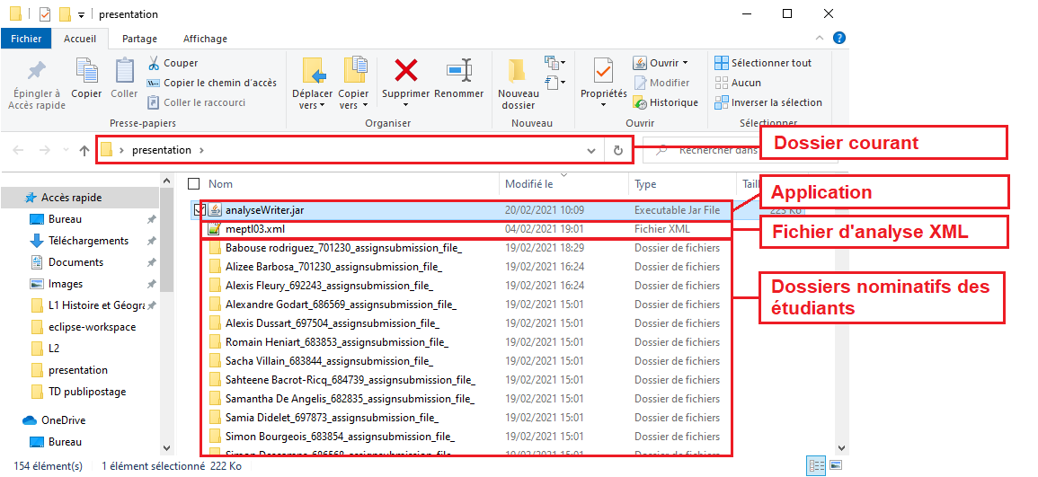
La commande -use file.xml permet de réaliser l’analyse et l’évaluation des fichiers des étudiants avec le fichier d’analyse file.xml. Cette commande génère par défaut les comptes-rendus dans le dossier courant. Les fichiers des étudiants doivent être dans des dossiers nominatifs placés dans le dossier courant de l’application. Vous pouvez télécharger l’ensemble des fichiers dans des dossiers nominatifs en utilisant les fonctionnalités du CMS Moodle.
L’application analyseWriter.jar et le fichier d’analyse file.xml doivent être placés dans le dossier courant de l’application.
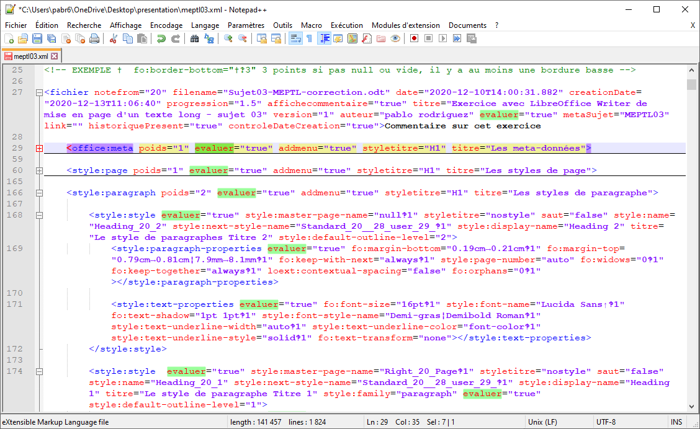
Le fichier file.xml contient tous les nodes, les attributs et les les contenus qui sont évalués par l’application. Le fichiers file.xml contient, aussi, tous les paramètres de l’évaluation et du compte-rendu généré.
Les comptes-rendus générés sont placés dans le dossier courant de l’application. Les comptes-rendus sont au format HTML. Par défaut, la note est affichée dans le compte-rendu.
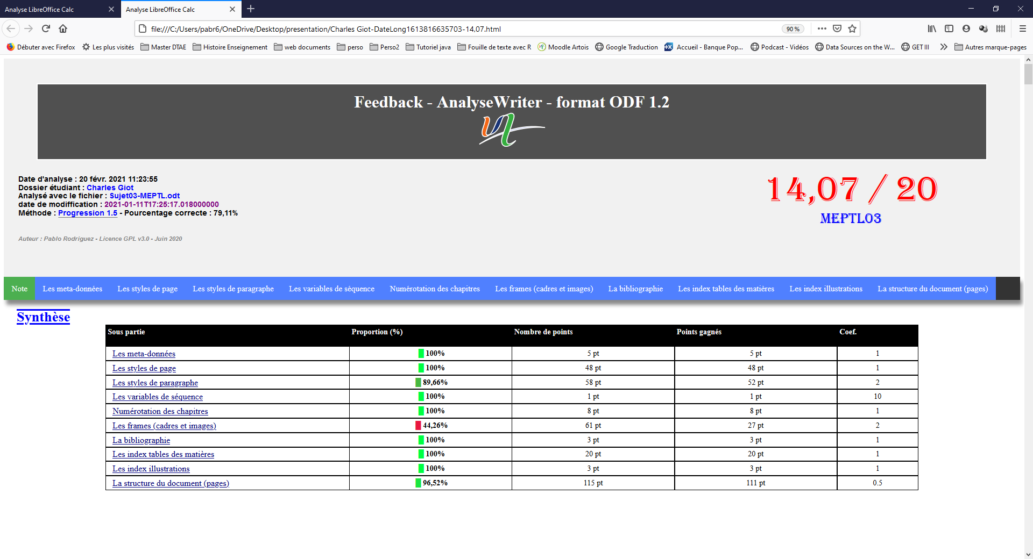

La commande -nonote
Exemple :
java -jar analyseWriter.jar -use file.xml -nonote
La commande -nonote évite l’affichage dans les comptes-rendus de la note. Cette commande peut être placée n’importe où dans la liste des commandes.
Les notes s’affichent dans la console. Cependant, il est possible de récupérer les notes dans un fichier au format CSV en utilisant la commande -csv (voir plus bas).

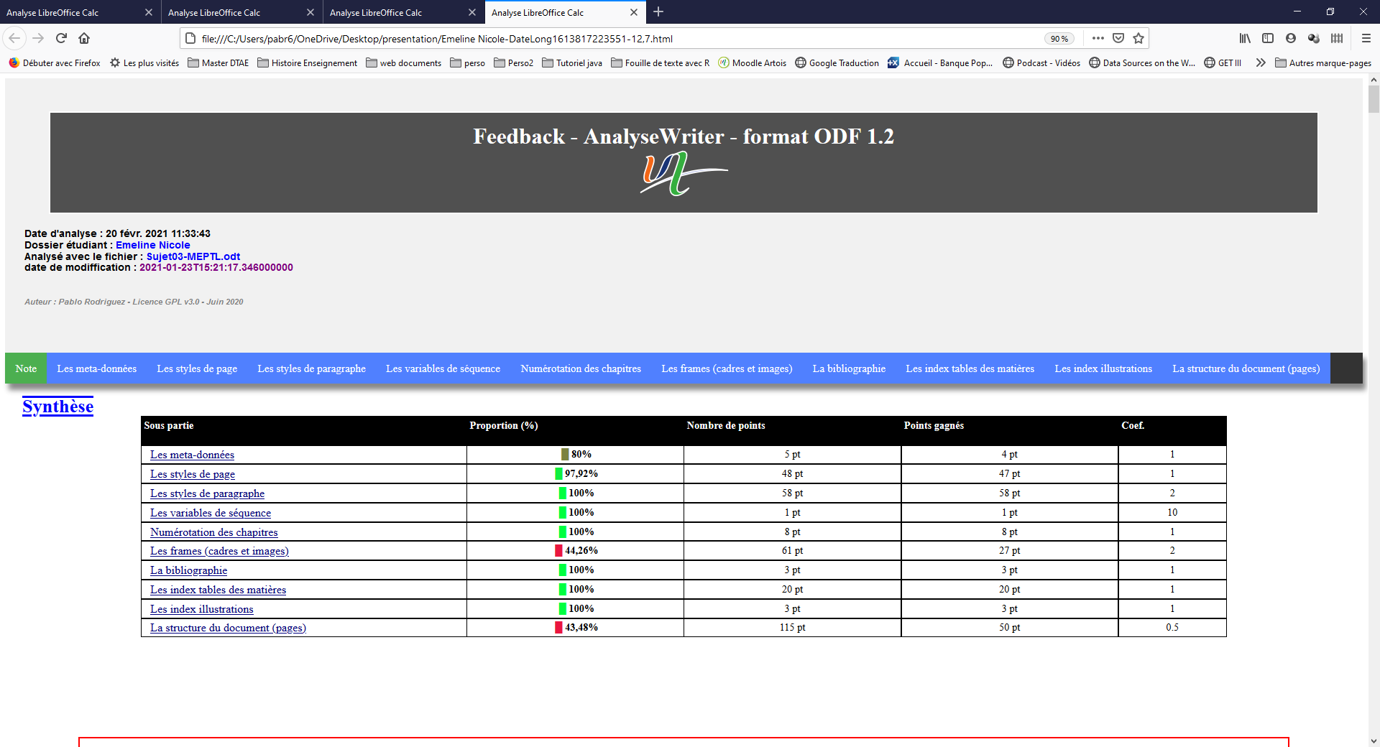
La commande -nologo
Exemple :
java -jar analyseWriter.jar -use file.xml -nologo
La commande -nologo permet de ne pas insérer dans les comptes-rendus le logo de l’université d’Artois.

La commande -nofeedback
Exemple :
java -jar analyseWriter.jar -use file.xml -nofeedback
La commande -nofeedback évite de générer les comptes-rendus. Les comptes-rendus sont générés automatiquement dès que la commande
-use file.xml est utilisée.
La commande -nofeedback peut être placée n’importe où dans la liste des commandes à exécuter.
Les notes s’affichent dans la console. Cependant, il est possible de récupérer les notes dans un fichier au format CSV en utilisant la commande -csv (voir plus bas).

La commande -dest " ./folder/"
Exemple :
java -jar analyseWriter.jar -use file.xml -dest "./folder/"
La commande -dest "./folder/" permet d’indiquer le dossier de destination des comptes-rendus, des fichiers au format CSV, du fichier verif.xml. Si le répertoire "folder" n’existe pas, il est créé.
Ce répertoire se trouve dans le répertoire courant de l’application. Le chemin vers le dossier de destination doit commencer par " ./" et se terminer par "/".

Ce dossier ne sera pas pris compte par l’application. Cependant, si vous avez plusieurs dossiers de destinations, il est conseillé de placé un caractère "$" dans le nom des dossiers de destinations. L’application, ignore tous les dossiers qui contiennent le caractère "$".
Par exemple -dest "./$mon analyse 1/"

La commande -verif
Exemple :
java -jar analyseWriter.jar -verif
La commande -verif permet de comparer des modifications qui se produisent au même moment dans différents fichiers. Ces modifications sont de mêmes natures (suppressions ou modifications).
Cette commande permet de rechercher, les échanges des fichiers entre les étudiants. Il n’est pas nécessaire d’utiliser un fichier d’analyse pour réaliser cette vérification. Vous pouvez faire la vérification sur plusieurs sujets à la fois.
Pour permettre cette vérification, les fichiers des étudiants doivent avoir le mode de suivi des modifications activé. Il est conseillé de protéger ce mode par un mot de passe.
La commande -verif génère le fichier verif.xml. Le fichier verif.xml permet d’identifier les concordances entre les fichiers, (le nombre de correspondance, la date de la concordance et le type de la modification, le nombre de modification).
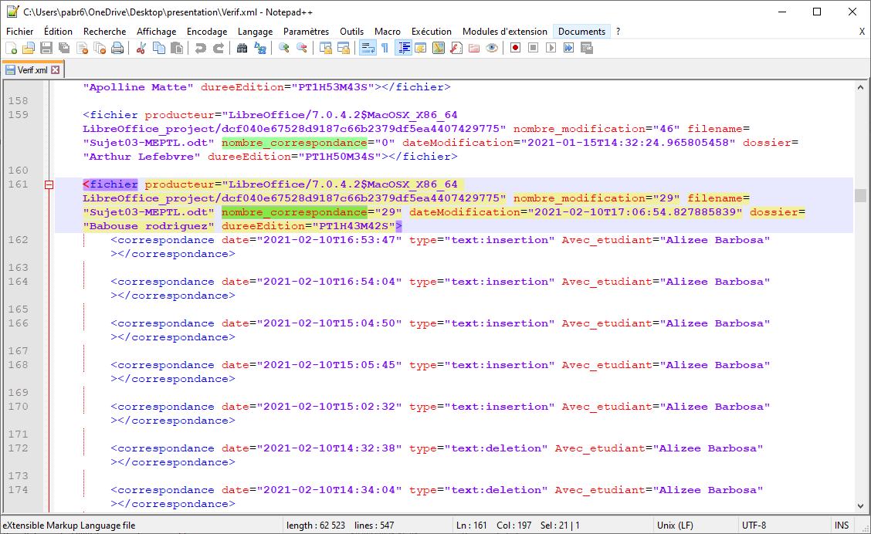

La commande -csv
Exemple :
java -jar analyseWriter.jar -use file.xml -csv
La commande -csv doit toujours être accompagnée de la commande
-use file.xml placée avant la commande -csv.

La commande -csv permet de générer dans le dossier courant de l’application un fichier au format CSV (séparateur point virgule avec l’encodage UTF-8) contenant toutes les notes et diverses informations. Cette commande ne vérifie pas l’échange des fichiers entre les étudiants. Cette commande est à utiliser lorsque les fichiers des étudiants n’ont pas le mode de suivi des modifications activé.
Le fichier CSV (séparateur le point virgule, encodage UTF-8) généré est composé des colonnes.
- prénom nom : le prénom et nom de l’étudiant. Cette information est directement liée au prénom et nom du dossier nominatif téléchargé depuis le CMS Moodle.
- date modification : date de la dernière modification du fichier remis par l’étudiant.
- producteur : nom du logiciel, version du logiciel et système qui a réalisé le fichier de l’étudiant.
- durée édition : la durée d’édition du fichier.
- sujet : la valeur de la propriété personnalisée "sujet" contenu dans le fichier de l’étudiant.
- note : la note obtenu après analyse et évaluation.

La commande -verifcsv
Exemple :
java -jar analyseWriter.jar -use file.xml -verifcsv
La commande -verifcsv doit toujours être accompagnée de la commande
-use file.xml placée avant la commande -verifcsv.
La commande -verifcsv permet de générer dans le dossier courant de l’application un fichier au format CSV (séparateur point virgule avec l’encodage UTF-8) contenant toutes les notes et diverses informations. Cette commande vérifie l’échange des fichiers entre les étudiants. Cette commande est à utiliser lorsque les fichiers des étudiants ont le mode de suivi des modifications activé.
Le fichier CSV (séparateur le point virgule, encodage UTF-8) généré est composé des colonnes.
- prénom nom : le prénom et nom de l’étudiant. Cette information est directement liée au prénom et nom du dossier nominatif téléchargé depuis le CMS Moodle.
- date modification : date de la dernière modification du fichier remis par l’étudiant.
- producteur : nom du logiciel, version du logiciel et système qui a réalisé le fichier de l’étudiant.
- durée édition : la durée d’édition du fichier.
- sujet : la valeur de la propriété personnalisée "sujet" contenu dans le fichier de l’étudiant.
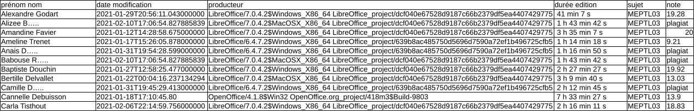
- note : la note obtenu après analyse et évaluation. Lorsque l’application trouve une concordance dans le suivi des modifications entre deux fichiers d’étudiant, alors la note est remplacée par "plagiat". (Cependant, il faut plus de deux concordances temporelles et de nature identique pour placer plagiat comme note).
La commande -verifcsv permet de générer dans le dossier courant de l’application un fichier au format XML nommé verif.xml. Le fichier verif.xml contient toutes les concordances d’évènement entre les fichiers des étudiants.
Le fichier verif.xml permet d’identifier les concordances de modification entre les fichiers, (le nombre de correspondance, la date de la concordance et le type de la modification, le nombre de modification).
La commande -verifcsv n’affiche pas dans les comptes-rendus les concordances entre les fichiers des étudiants. Les notes affichées dans les comptes-rendus ne sont pas modifiées. Les détections des concordances restent invisibles aux étudiants.

La commande -csv file.csv
Exemple :
java -jar analyseWriter.jar -use file.xml -csv file.csv
La commande -csv file.csv doit toujours être accompagnée de la commande -use file.xml placée avant la commande -csv file.csv. Le fichier file.csv doit être indiqué après la commande -csv.

La commande -csv file.csv permet de générer dans le dossier courant de l’application un fichier au format CSV (séparateur point virgule avec l’encodage UTF-8) contenant toutes les notes et diverses informations. Cette commande ne vérifie pas l’échange des fichiers entre les étudiants. Cette commande est à utiliser lorsque les fichiers des étudiants n’ont pas le mode de suivi des modifications activé.
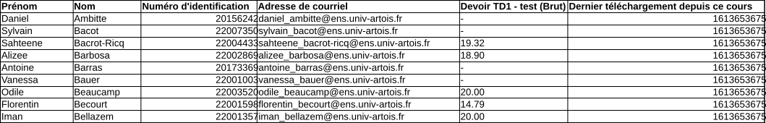
Le fichier file.csv doit contenir obligatoirement les colonnes "Prénom", "Nom", "Numéro d’identification" et "Adresse de courriel". Peut importe l’ordre des colonnes et peut importe les autres colonnes. Ce fichier peut être obtenu en exportant un devoir du carnet de note du CMS Moodle.
La commande -csv file.csv génère un nouveau fichier CSV (séparateur le point virgule, encodage UTF-8) dans le dossier courant.
Le fichier CSV généré est composé des colonnes.
- prénom nom : le prénom et nom de l’étudiant. Cette information est directement liée au prénom et nom du dossier nominatif téléchargé depuis le CMS Moodle.
- email : l’adresses électronique institutionnelle de l’étudiant. Celle qui figure dans le fichier passé en commande file.csv.
- Identifiant : le numéro d’étudiant. Celui qui figure dans le fichier passé en commande file.csv.
- date modification : date de la dernière modification du fichier remis par l’étudiant.
- producteur : nom du logiciel, version du logiciel et système qui a réalisé le fichier de l’étudiant.
- durée édition : la durée d’édition du fichier.
- sujet : la valeur de la propriété personnalisée "sujet" contenu dans le fichier de l’étudiant.
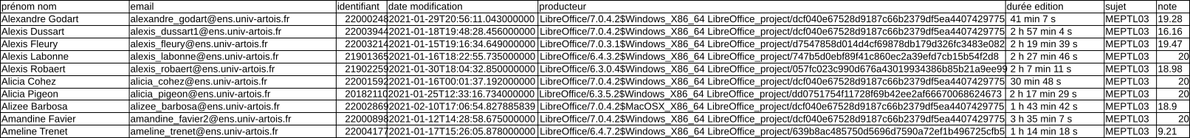
- note : la note obtenu après analyse et évaluation.

La commande -verifcsv file.csv
Exemple :
java -jar analyseWriter.jar -use file.xml -verifcsv file.csv
La commande -verifcsv file.csv doit toujours être accompagnée de la commande -use file.xml placée avant la commande -verifcsv file.csv. Le fichier file.csv doit être indiqué après la commande -verifcsv.

La commande -verifcsv file.csv permet de générer dans le dossier courant de l’application un fichier au format CSV (séparateur point virgule avec l’encodage UTF-8) contenant toutes les notes et diverses informations. Cette commande vérifie l’échange des fichiers entre les étudiants. Cette commande est à utiliser lorsque les fichiers des étudiants ont le mode de suivi des modifications activé.
Le fichier file.csv doit contenir obligatoirement les colonnes "Prénom", "Nom", "Numéro d’identification" et "Adresse de courriel". Peut importe l’ordre des colonnes et peut importe les autres colonnes. Ce fichier peut être obtenu en exportant un devoir du carnet de note du CMS Moodle.
La commande -verifcsv file.csv génère un nouveau fichier CSV (séparateur le point virgule, encodage UTF-8) dans le dossier courant.
Le fichier CSV généré est composé des colonnes.
- prénom nom : le prénom et nom de l’étudiant. Cette information est directement liée au prénom et nom du dossier nominatif téléchargé depuis le CMS Moodle.
- email : l’adresses électronique institutionnelle de l’étudiant. Celle qui figure dans le fichier passé en commande file.csv.
- Identifiant : le numéro d’étudiant. Celui qui figure dans le fichier passé en commande file.csv.
- date modification : date de la dernière modification du fichier remis par l’étudiant.
- producteur : nom du logiciel, version du logiciel et système qui a réalisé le fichier de l’étudiant.
- durée édition : la durée d’édition du fichier.
- sujet : la valeur de la propriété personnalisée "sujet" contenu dans le fichier de l’étudiant.
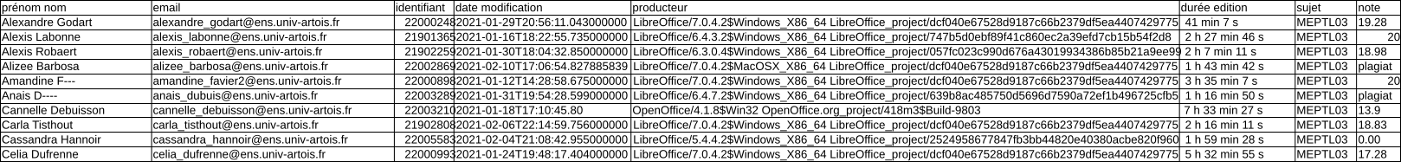
- note : la note obtenu après analyse et évaluation. Lorsque l’application trouve une concordance dans le suivi des modifications entre deux fichiers d’étudiant, alors la note est remplacée par "plagiat". (Cependant, il faut plus de deux concordances temporelles et de nature identique pour placer plagiat comme note).

La commande -write
Exemple :
java -jar analyseWriter.jar -write
La commande -write permet d’écrire un fichier d’analyse vierge contenant tous les éléments (nodes, attributs, contenus, paramètres) d’un fichier déjà réalisé (la correction de votre sujet).
Le fichier déjà réalisé (la correction de votre sujet) doit être placé dans un dossier du répertoire courant de l’application.
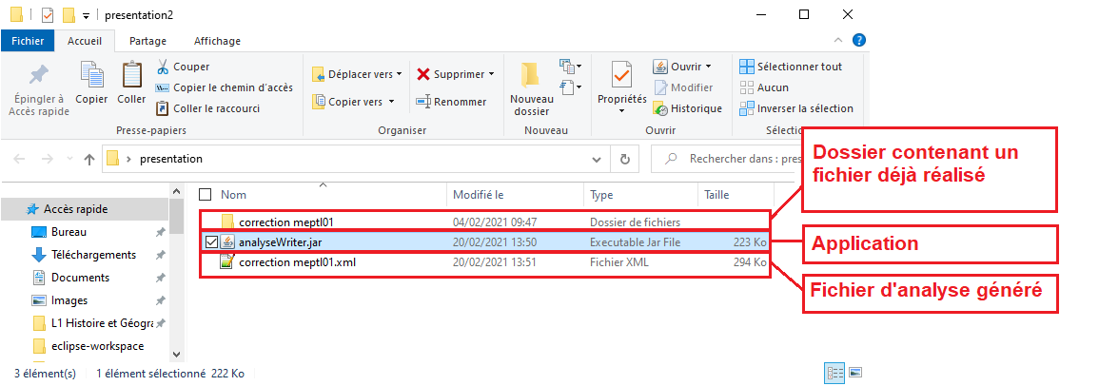
La commande -write génère un fichier au format XML dans le dossier courant de l’application. Si vous placez plusieurs dossiers dans le répertoire courant, la commande -write va générer plusieurs fichiers XML.
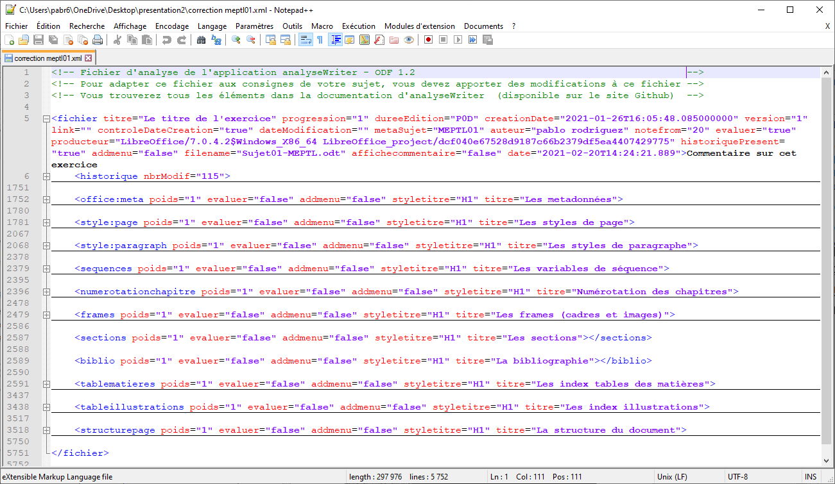
Pour adapter le fichier d’analyse aux consignes de votre sujet, il faut modifier le code XML du fichier d’analyse. Vous pouvez utiliser le bloc-note, un traitement de texte, mais je vous conseille d’utiliser le logiciel notepad++.

La commande -sujet
Exemple :
java -jar analyseWriter.jar -use file.xml -sujet
La commande -sujet permet de générer le fichier d’analyse mais avec uniquement les nodes évalués. Cela permet de visualiser le véritable fichier d’analyse contenant par exemple les valeurs par défauts dans les styles de paragarphes.

La commande -about
Exemple :
java -jar analyseWriter.jar -about
La commande -about affiche la version, l’auteur de l’application, la date du build (date de génération du JAR), la licence de l’application.
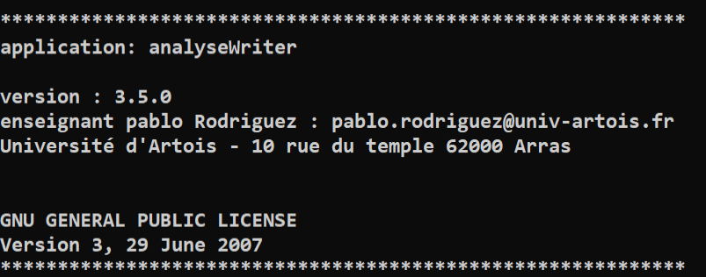
Téléchargez la dernière version sur le site de l’université.

La commande -help
Exemple :
java -jar analyseWriter.jar -help
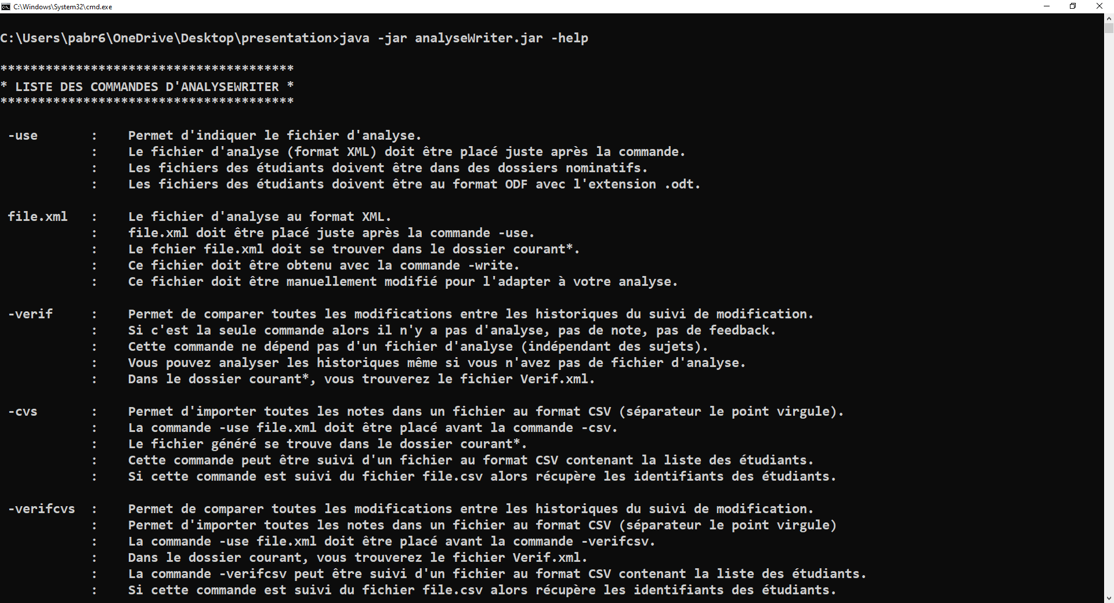
La commande -help affiche la liste des commandes de l’application.

Les codes d’évaluation des attributs dans le fichier d’analyse
Pour évaluer les attributs des nodes, il faut placer dans à la fin des valeurs des attributs les codes ‽ ¢ → ¦ ↑ ↕ .
Par exemple :
Le padding (remplissage) doit être compris entre 0,49 cm et 0,51 cm. Si c’est le cas alors l’étudiant gagne 3 points dans le cas contraire il perd 3 points.
Code | Signification | Exemple
‽ | Indique que l’attribut et sa valeur sera évalué.  Ce code est accompagné d’un nombre de point. Le nombre de point est placé à droite du symbole. Le nombre de point doit être un entier positif. | Pas de bordure à gauche.  Nombre de point gagné ou perdu : 1 point.
¢ | Indique que le texte est nettoyé de tous les caractères spéciaux, accentués, chiffres et que la casse est ignoré.  Le symbole ¢ doit toujours être placé avant le symbole ‽.  Ce symbole doit être unique. Ce n’est pas un opérateur OU. | La propriété personnalisée peut être égale à :  departement, département, dèpartement, dêpartement, etc.  Nombre de point : 1
→ | Indique une tolérance entre deux valeurs numériques. | Le remplissage doit être compris entre 0,49 et 0,51. Les unités sont ignorées.  Nombre de point : 3
¦ | Indique un OU dans la valeur d’un attribut. Cette opérateur OU n’agit pas sur le(s) texte(s). Cette opérateur peut être employé sur un seul texte dans la valeur de l’attribut. | Le nom du style de la font doit être EXACTEMENT "Demi-gras" OU "Demibold Roman".  Nombre de point : 1
↑ | Indique un OU dans la valeur de l’attribut.  Cette opérateur OU agit sur le texte en ignorant les caractères spéciaux, accentués, chiffres et la casse.  Cette opérateur peut être employé sur un seul texte dans la valeur de l’attribut. | Le nom du repère de texte peut être égal à : MarquePAge OU Marque*page5 OU RefPAge3 OU etc.  Nombre de point : 1
↕ | Indique un OU avec similitude faible dans la valeur de l’attribut.  Cette opérateur OU agit sur le texte en ignorant les caractères spéciaux, accentués, chiffres et la casse.  Cette opérateur peut être employé sur un seul texte dans la valeur de l’attribut. | La similitude faible est employé lorsque le texte diffère d’un caractère.  Le nom de la font peut être égal à :  FiraMonoS ou ABrial ou etc.  Nombre de point : 1
 | Indique que toutes les valeurs sont acceptées sauf "NULL", "NONE" ou "EMPTY" (vide). | La bordure de dessous doit avoir une valeur autre que null, vide ou none.  Nombre de point : 3
‼ | Indique que l’attribut et sa valeur sera évalué. Il s’utilise comme le code ‽ .  Cependant, il est utilisé que pour l’analyse des styles de paragraphe dans la structure du document qu’avec l’attribut "analyseStyle=true". (voir l’attribut analyseStyle)  Ainsi, il permet d’analyser et d’évaluer les formatages directs. | La taille de la police doit être de 12pt.  Nombre de point : 1

Les codes d’évaluation des contenus dans le fichier d’analyse

Code | Signification | Exemple
‽ | Indique que l’attribut et sa valeur sera évalué.  Ce code est accompagné d’un nombre de point. Le nombre de point est placé à droite du symbole. Le nombre de point doit être un entier positif. | Nombre de point gagné ou perdu : 1 point.
¢ | Indique que le texte est nettoyé de tous les caractères spéciaux, accentués, chiffres et que la casse est ignoré.  Le symbole ¢ doit toujours être placé avant le symbole ‽.  Ce symbole doit être unique. Ce n’est pas un opérateur OU.

Les attributs d’analyse

L’attribut (evaluer="true")
Cet attribut avec la valeur TRUE doit être placé dans tous les nodes qui seront évalués. Si cet attribut n’est pas présent, le node est ignoré par l’application.

Les attributs (allContent="strict‽1") et (allContent="environ‽1")
Si cet attribut "allContent" est placé dans un node alors le contenu du node et tous les contenus des nodes enfants sont concaténés pour former un texte.
- La valeur "strict‽1" indique que le texte n’est pas nettoyé. Le nombre de point dans cet exemple est de point.
- La valeur "environ‽1" indique que le texte est nettoyé (caractères spéciaux, chiffre, accentués, casse). Le nombre de point dans cet exemple est de point.

L’attribut (analyseStyle="true")
Cette attribut permet d’analyser les styles de paragraphe dans les nodes "text:p" situés dans le node principal "structurepage". Ainsi, il est possible d’analyser des formatages directs.
Dans la capture écran ci-dessous, le style de paragraphe qui est appliqué dans ce paragraphe est analysé et évalué. (Exemple le style P1, ci-dessous peut être nommé différemment)
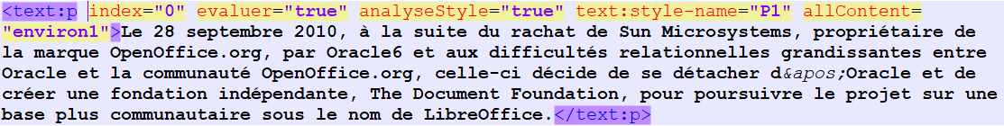
Pour permettre l’analyse et l’évaluation, le style dans le fichier d’analyse doit être évalué et les attributs doivent avoir le code d’analyse "‼".
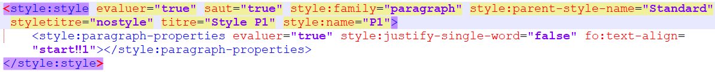
Mais, aussi le style de paragraphe parent et le style par défaut.
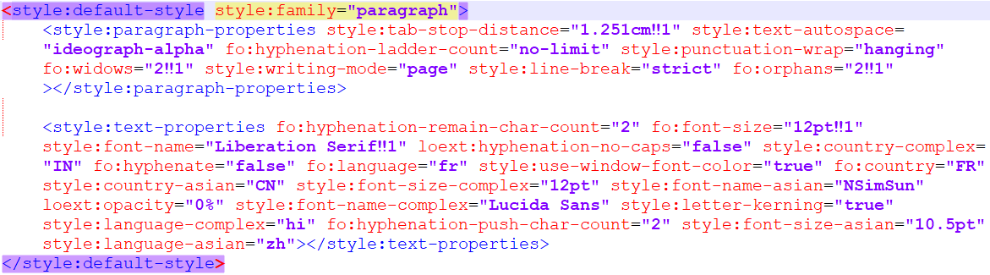

Les attributs d’évaluation
Les attributs de paramétrage sont tous placés dans le node "fichier", à l’exception des attributs "poids" qui sont dans les notes principaux (node de niveau 1).

L’attribut (notefrom="20")
Cet attribut indique le barème (la note maximale). Si cet attribut est supprimé alors le barème par défaut est de 20 points. Il est possible d’indiquer une valeur décimale. Les valeurs négatives sont converties en valeur positives.

Les attribut (poids="1")
Ces attributs sont placés dans les nodes principaux (node de niveau 1). La valeur d’un attribut "poids" corresponds au coefficient du node. Par exemple pour le node principal "style:paragraph", la somme des points dans les différents nodes enfants sera multipliée par le "poids" du node principal.

L’attribut (progression="1")
Le calcul de la note est déterminée par la formule ci-dessous lorsqu’il y a N nodes à évaluer. La valeur de "progression" modifie le rapport entre le nombre de points gagnés par rapport au nombre de points total.

Lorsque la valeur de la progression est de 1 (progression="1") alors la progression est linéaire. La valeur par défaut est de 1. Si cet attribut est supprimé alors la progression par défaut est de 1. Il est possible d’indiquer une valeur décimale. Les valeurs négatives sont converties en valeur positives.
- Si la valeur de la progression augmente, il sera de plus en plus difficile d’atteindre la note maximale. Il est préférable de placer une progression de 2 ou plus lorsque l’exercice est facile.
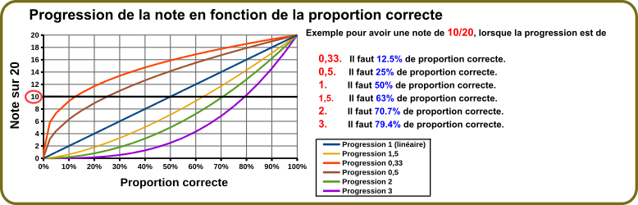
- Si la valeur de la progression diminue, il sera de plus en plus facile d’atteindre la note maximale. Il est préférable de placer une progression de 0,5 lorsque l’exercice est très difficile.

L’attribut (metaSujet="mon sujet")
Cet attribut permet de vérifier que le fichier de l’étudiant correspond au sujet.
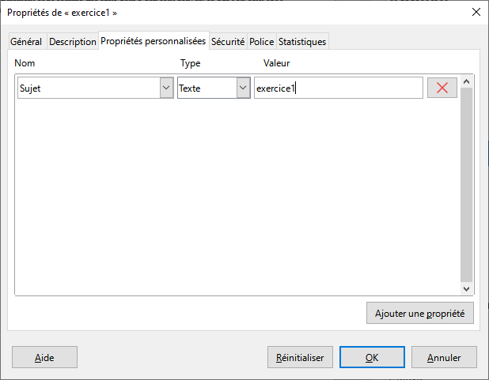
La valeur de cet attribut doit se retrouver dans les propriétés personnalisées du fichiers transmis aux étudiants. Ci-dessous un exemple avec la valeur "exercice1".
La valeur de cet attribut se retrouve dans les comptes-rendus sous la note de l’étudiant.

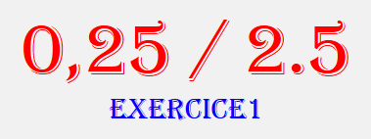

Les attribut de vérification

Les attributs (creationDate & controleDateCreation)
L’attribut creationDate doit contenir la date de création du fichier. Effcacer les nanoseconde ( creationDate="2021-01-26T16:05:48").
L’attribut controleDateCreation="true" permet de vérifier que le fichier de l’étudiant possède la même date que l’attribut creationDate. Si ce n’est pas la même date alors la note de l’étudiant est nulle. Dans le compte-rendu un message signale que la date de création du fichier a été changé.
L’étudiant a réinitialisé le fichier.

L’attribut (historiquePresent="true")
Cet attribut permet de vérifier la présence d’un historique dans le fichier de l’étudiant.
Si cet attribut est TRUE, alors le fichier remis à l’étudiant doit avoir le mode de suivi activé.
Si cet attribut est TRUE et que le fichier ne possède pas d’historique (pas de modification) alors la note de l’étudiant est nulle.

Les attributs du compte-rendu

L’attribut (addmenu="true")
Ce node doit être appliqué uniquement aux nodes principaux (node de niveau 1) ci-dessous.
office:meta ; style:page ;style:paragraph ; sequences ; numerotationchapitre ; frames ; sections ; biblio ; tablematieres ;
tableillustrations ; structurepage.
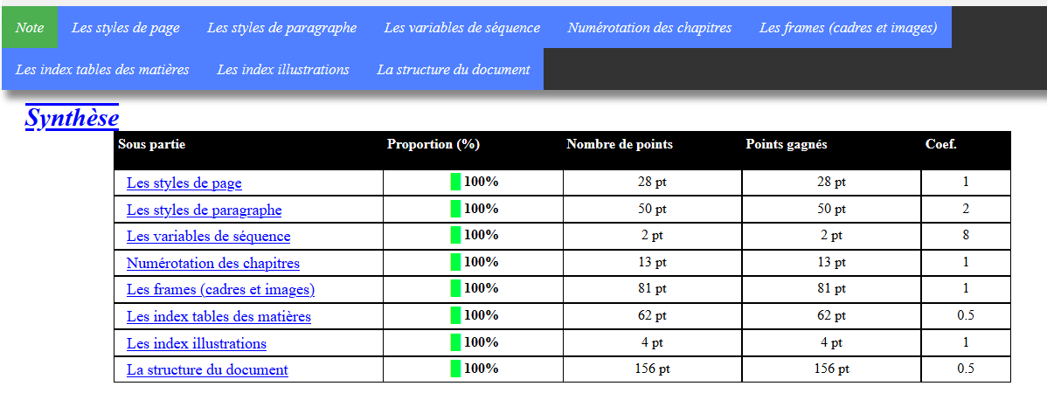
Cet attribut permet d’ajouter un menu dans le compte-rendu et une ligne dans le table de synthèse.

L’attribut link_help
Permet d’afficher dans le compte rendu un lien vers un site web contenant de l’aide.

L’attribut link_sujet
Permet d’afficher dans le compte rendu un lien vers un site web contenant le sujet de l’exercice..

Voir les tutoriel vidéos

Présentation :
https://artoistv.univ-artois.fr/video/3064-presentation-analysewriter/

Créer un fichier d'analyse pour analyseWriter
https://artoistv.univ-artois.fr/video/3098-creer-un-fichier-danalyse-pour-analysewriter/

Comment réaliser un exercice évalué par analyseWrite?

Exemple : Créons un exercice et un fichier d’analyse
L’exemple suivant permettra de vous familiariser avec l’outil en 15 minutes.
- Je veux évaluer auprès de mes étudiants la modification du style de paragraphe "Titre 1".
- Je veux aussi que mes étudiants saisissent un texte et appliquent le style "Titre 1" dans un paragraphe (cela permettra d’avoir des modifications enregistrés dans l’historique du fichier).
- Cet exercice sera évalué sur 2,5 points.
Ci-dessous les consignes de la modification du style de paragraphe "titre 1".
Modifier le style "Titre 1"
- Le style ne doit pas hériter d’un autre style. Sélectionnez "aucun" pour l’héritage.
- Le style de suite doit être le style "Corps de texte".
- Aucun retrait (tous nuls).
- Interligne : "simple".
- Espacement au-dessus du paragraphe : "2 cm".
- Espacement en-dessous du paragraphe : "1 cm".
- Alignement : "Centrer".
- Police de caractères
  - Police de caractère : "Arial"
  - Style : "Gras"
  - Taille : "22 pt".
- Effets de caractère :
  - Couleur de la police : "rouge #FF0000".
  - Effet casse : "Petites majuscules".
  - Cochez : "Ombre".
- Bordure :
  - Encadrez par 2 bordures au-dessus et en dessous.
  - Style des traits : "trait simple continu".
  - L’épaisseur (largeur) doit être de "2 pt".
  - Couleur des traits : "Noir".
  - Remplissage "0,50 cm" et "synchroniser".
- Enchaînements :
  - Les paragraphes "Titre 1" doivent toujours commencer en haut sur une nouvelle.

Création du fichier de l’exercice
Je dois créer le fichier qui sera transmis aux étudiants pour réaliser l’exercice.
- Créer un fichier nommé "exercice1" avec LibreOffice ou OpenOffice Writer. Ce fichier devra être au format ODF 1.2 avec l’extension ".odt".
- Placer dans le corps de la première page le texte court ci-dessous. Et placer ce paragraphe en style de paragraphe "Corps de texte".
"En informatique, un format de données est la façon dont est représenté (codé) un type de données, sous forme d'une suite de bits. Par commodité, on interprète cette suite de bits comme un nombre binaire, et on dit par raccourci que la donnée est représentée comme un nombre. Par exemple, le caractère C est généralement codé comme une suite dont 3 bits sont activés, ce que l'on écrit 0100 0011, soit 67 en décimal."
- Ajouter la propriété personnalisée "Sujet" avec la valeur textuelle "exercice1". Cette propriété permettra à l’application de vérifier que le fichier de l’étudiant correspond au fichier de l’analyse (voir use file.xml).
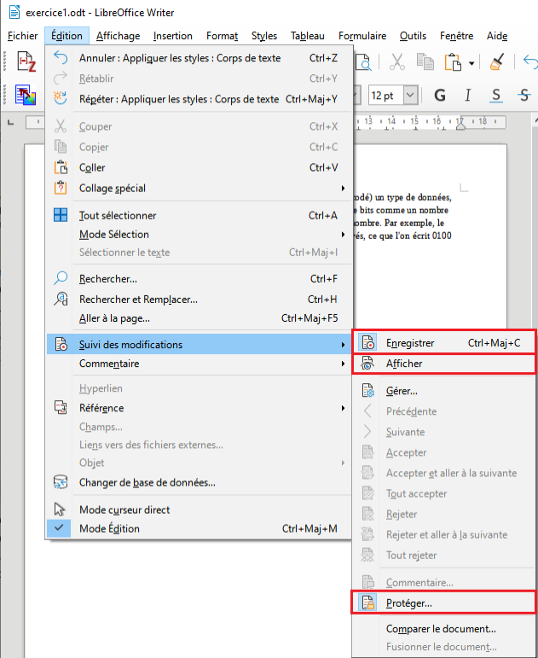
- Je veux vérifier les fichiers transmis par les étudiants (échange des fichiers entre les étudiants). Il faut activer le mode de suivi des modifications et protéger ce mode par un mot de passe. Pour ne pas afficher les modifications dans le fichier, je masque les modifications.
- Enregistrer ce fichier dans un dossier nommé "exercice1".

Création du fichier correction
- Copier puis coller le dossier "exercice1".
- Renommer le dossier "exercice1 correction".
- Ouvrir le fichier contenu dans le dossier "exerice1 correction" pour modifier le style de paragraphe "Titre 1" en suivant les consignes.
- Taper au début de la page dans un nouveau paragraphe, le texte ci-contre, "Format de données".
- Changer le style du paragraphe en "Titre 1".
- Enregistrer le fichier.
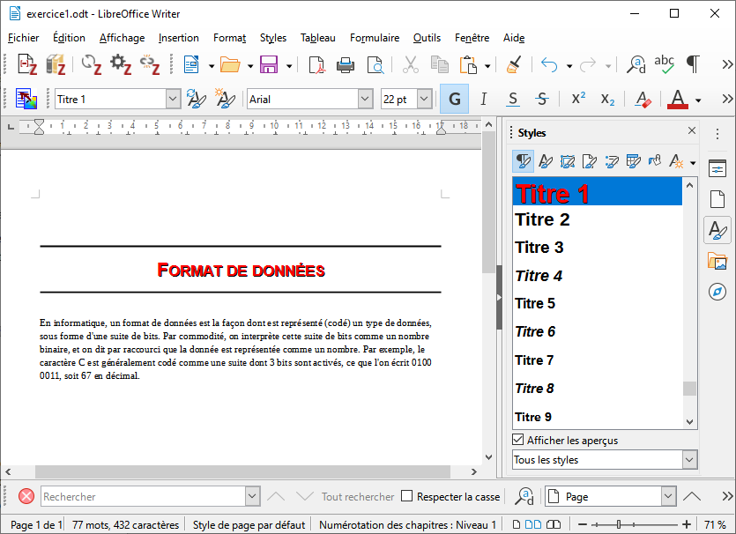

Création deux fichiers d’analyse (fichier étudiant et correction)
- Placer les deux dossiers "exercice1" et "exercice1 correction" dans un dossier nommé "exercice1 fichier étudiant - correction et analyse"
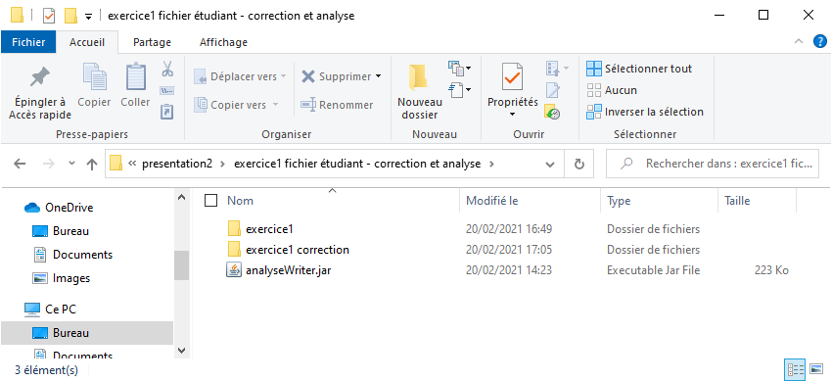
- Placer dans le dossier "exercice1 fichier étudiant - correction et analyse" l’application "analyseWriter.jar".
- Ouvrir la console (invite de commande ou terminal) et placer l’invite de commande au niveau du dossier "exercice1 fichier étudiant - correction et analyse".
- Utiliser la commande permettant d’écrire les fichiers d’analyse.
java -jar analyseWriter.jar -writer
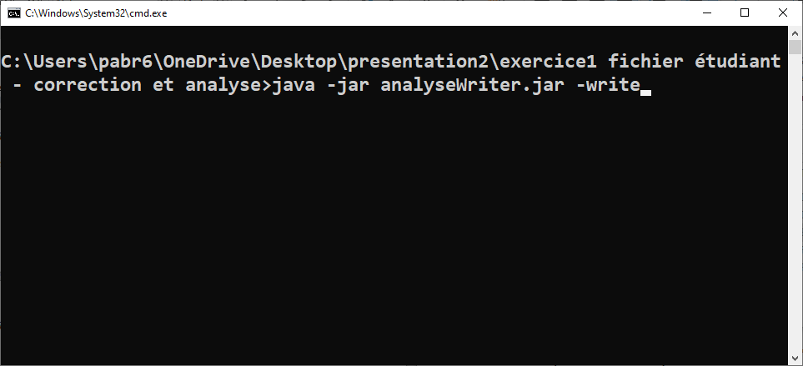
Dans le dossier "exercice1 fichier étudiant - correction et analyse", il y a maintenant deux fichiers au format XML.
    - Le fichier "exercice1 correction.xml".
    - Le fichier "exercice1.xml".

Création du fichier d’analyse avec notepad++
- Renommer le fichier "exercice1 – correction.xml" en "fileExercice.xml".
- Ouvrir les deux fichiers "exercice1.xml" et "fileExercice1.xml" avec le logiciel notepad++.
Le fichier "fileExercice1.xml" est le fichier d’analyse de notre exercice. La modification du code XML permettra d’indiquer les nodes qui seront évalués, ainsi que les points gagnés ou perdus pour chaque attribut du node.
Le fichier "exercice1.xml" permet d’identifier les différentes valeurs des attributs initialement présent dans le fichier de l’étudiant.

Modification du fichier d’analyse avec notepad++

Modifier le node <fichier/>"
Commencer par modifier les attributs du node "fichier".
Supprimer tous les attributs inutiles comme par exemple : "producteur", "filename", "addmenu", "date", "dateModification".
Arrondir la valeur de l’attribut "creationDate" à la seconde. Ne supprimez pas cet attribut, ne changer pas la valeur de la date. Cet attribut est indispensable pour les vérifications des historiques. La date de départ de l’historique doit être cette date. Tous les fichiers des étudiants devront contenir cette valeur. La date de création permet de vérifier que le fichier n’a pas été réinitialisé par l’étudiant (exemple ci-dessous).
Pour changer le barème de l’exercice, modifier la valeur de l’attribut "notefrom". Le barème de cet exercice est de 2,5 points.
Changer la valeur de l’attribut "titre".
Ne changer pas la valeur de l’attribut "metaSujet". Cet attribut est indispensable pour vérifier que le fichier de l’étudiant peut être analysé et évalué avec ce fichier.
Ne changer pas les valeurs des attributs "historiquePresent" et "contrôleDateCreation". Ces attributs sont indispensables pour la vérification de l’historique des fichiers.

Supprimez les nodes inutiles
Dans cet exemple, nous n’avons pas besoin des nodes.
- <historique/>, <office:meta/>, <style:page/>, <sequences/>, <numerotationchapitre/>, <frames/>, <sections/>, <biblio/>, <tablematieres/>, <tableillustrations/>. Supprimer tous ces nodes.
Pour cet exemple, garder les nodes <style:paragraph> et <structurepage/>.

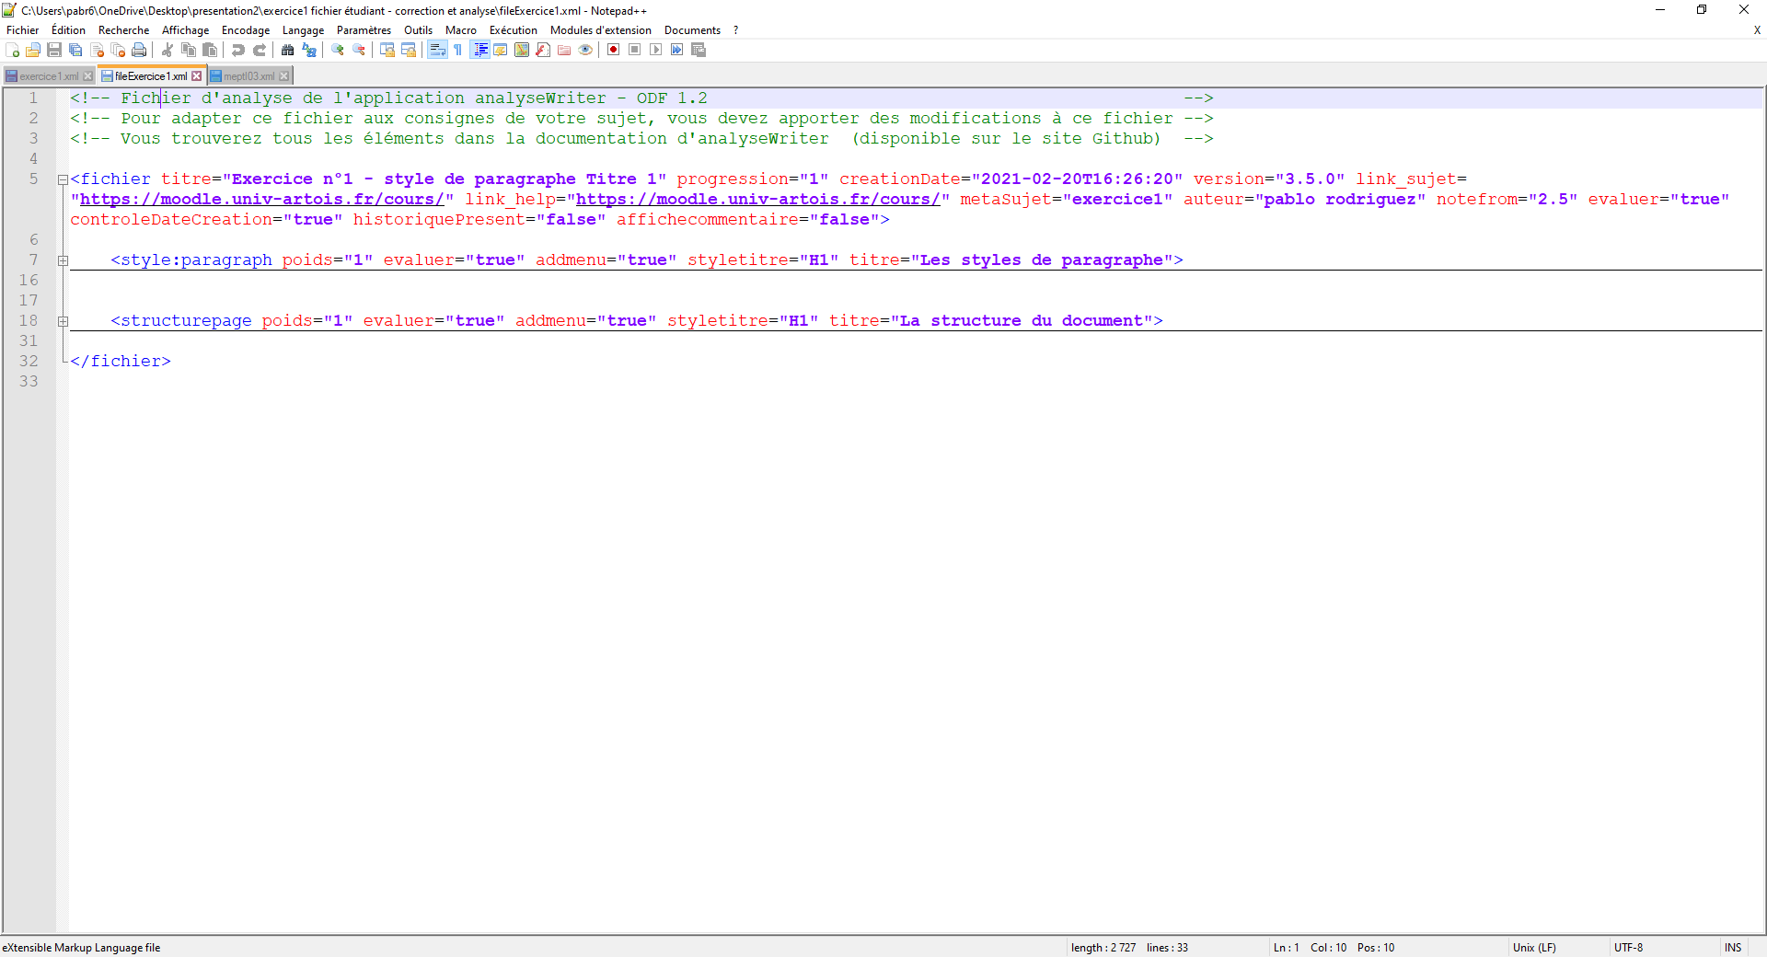
Modifier le node <style:paragraph/>
Le node <style:paragraph/> est un node principal (niveau 1). Pour évaluer les nodes enfants, il faut changer la valeur de l’attribut "evaluer" à "true". Pour afficher un menu et une table de synthèse, il faut changer la valeur de l’attribut "addmenu" à "true".

Modifier le node <style:style> du paragraphe "Titre 1"
Trouver le node <style:style> ayant la valeur "Heading_20_1" pour l’attribut "style:name". C’est le node du style de paragraphe "Titre 1". Supprimer tous les autres nodes <style:style>, ils sont inutiles pour l’évaluation de l’exercice.
Changer les valeurs des attributs ci-dessous.
- "evaluer" à "true".
- "titre" à "Le style de paragraphe Titre 1"
Ci-dessous les consignes du sujet.
  - Puisque le style du paragraphe suivant doit être dans le style "Corps de texte" (voir consigne), insérer le symbole "‽1" à la suite de la valeur "Text_20_body".
Le symbole "‽" placé à la fin de la valeur d’un attribut indique que cet attribut sera évalué.
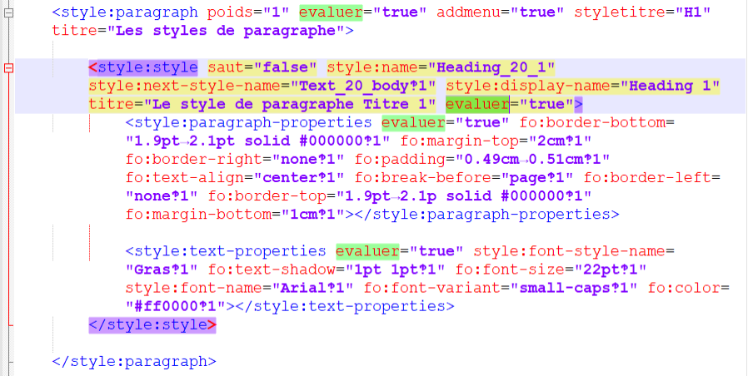
La valeur "‽1", l’attribut sera noté sur un point. La valeur "‽50", l’attribut sera noté sur 50 points. Il n’y a pas de limite, mais la valeur doit être entière et positive.
Dans le node <style:paragraph-properties>, insérer l’attribut "évaluer" avec la valeur "true". Ainsi, ce node sera évalué par l’application.
  - Dans les différents attributs du node, insérer le code "‽1" à la fin des valeurs des attributs qui seront analysés (voir l’image ci-dessous).
Le symbole "→" placé entre deux valeurs numériques indiqué un intervalle.
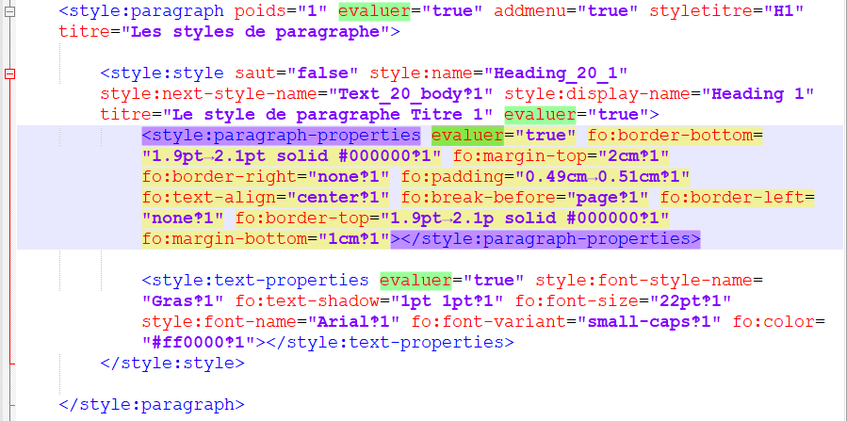
Dans le node <style:text-properties>, insérer l’attribut "évaluer" avec la valeur "true". Ainsi, ce node sera évalué par l’application.
  - Dans les différents attributs du node, insérer le code "‽1" à la fin des valeurs des attributs qui seront analysés (voir l’image ci-dessus).

Modifier le node <structurepage>
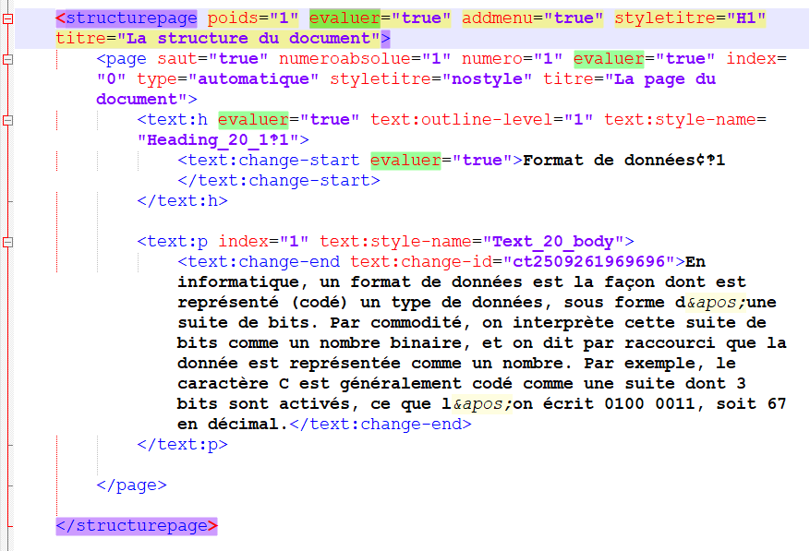
Le node <structurepage/> est un node principal (niveau 1). Pour évaluer les nodes enfants, il faut changer la valeur de l’attribut "evaluer" à "true". Pour afficher un menu et une table de synthèse, il faut changer la valeur de l’attribut "addmenu" à "true".

